教务处系统登录方法
一、登录教务处主页
可以通过以下两个路径之一登录。
1. 浏览器直接登入jwc.Bjtu.edu.cn；
2. 浏览器登入学校主页www.bjru.edu.cn，再点击“教学培养”—“本科生”进入。
二、以教师/学生身份进行用户登录
1. 点击主页“用户登录”下方的“教师/学生”选项。
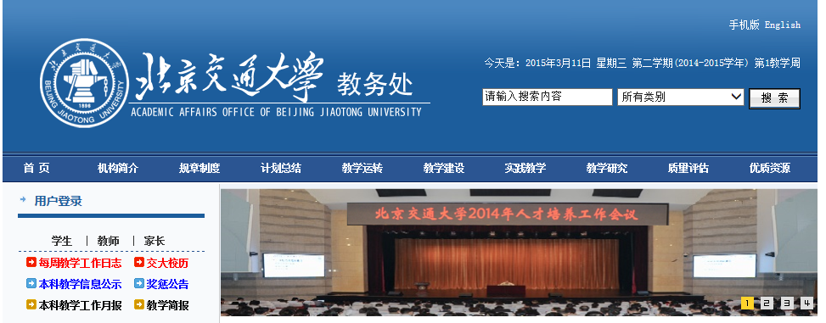
2. 在出现的下方的界面上输入用户名（即教师工号）和密码，点选“直接进入用户中心”，点击“登录”选项。
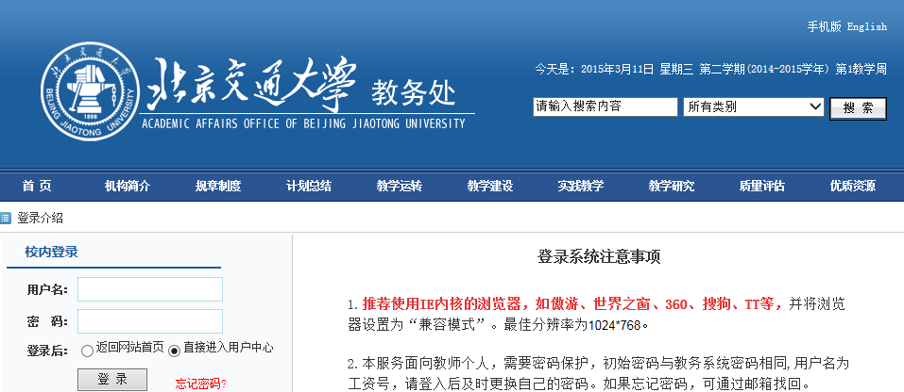
若忘记密码，在IE浏览器下点击该页面上的“忘记密码”，出现以下界面。在“用户名”右侧输入工号/学号，点击“确定”，密码修改请求链接就发送到绑定的邮箱（即学校邮箱），进入信箱可以进行密码重置。
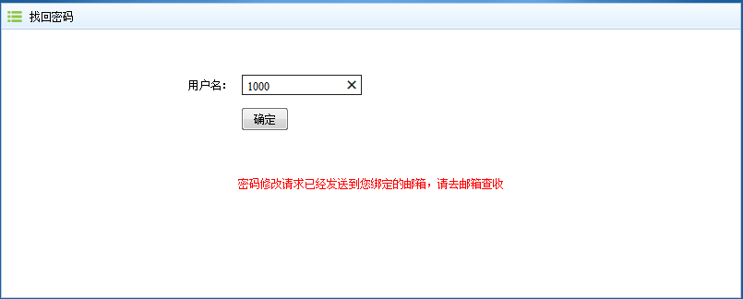
3. 进入教务快速通道
（1）教师的教务页面
教师登录之后，就会出现下图页面。该页面包含课程成绩录入/新教务系统、课程平台、数据采集系统、数据查询系统、大创管理系统、毕设管理系统、阅卷云平台、实践教学服务平台、实习管理系统等等，点击相应系统选项，即可进入该系统。点击“毕设管理系统”。
（2）学生教务页面
登录之后，就会出现下图页面。点击“毕设管理系统”。
（6）毕设管理系统
（1）教师
点击“毕设管理系统”，出现以下毕设管理系统页面（注意，页面上的角色根据教师身份不同，角色数量不同）。

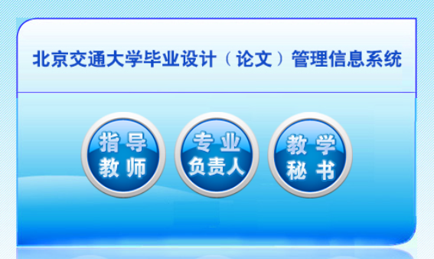
根据角色，点击相应按钮，即可进入相应的毕设管理系统页面。
①指导教师
以下是“指导教师”角色的页面。
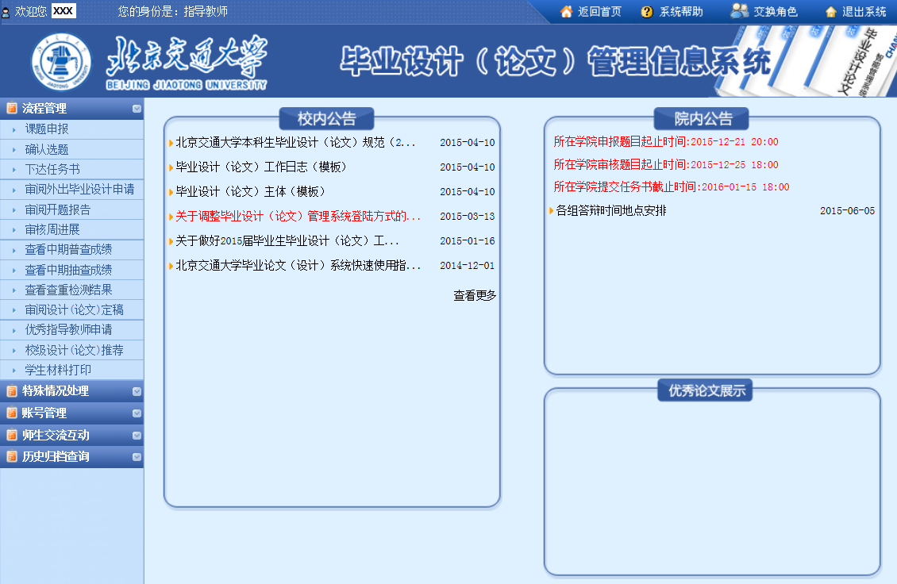
图 指导教师的毕设管理系统页面
点击“课题申报”，进入页面如下。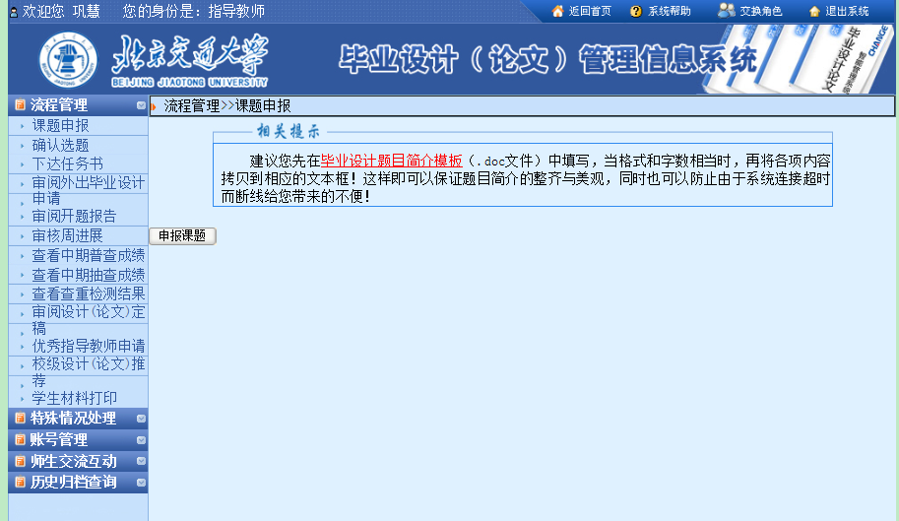
点击“申报课题”，在出现的页面上确定：课题名称、题目类型、题目来源、校企双导师课题、完成形式、课题研究方向、课题简介、其他指导教师、课题选择模式（盲选或指定学生）、附件等信息，点击“提交”。
如果已事先确定好毕设学生，课题选择模式选择“指定学生，在下拉菜单中选择学生的专业、班级，输入学生的学号或姓名进行查询，然后将指定学生添加。注意：学生专业选择务必要选择题目适合的专业，不适合的不要选；点击“暂存”不是正式提交，只有点击“提交”才算申报成功。”
建议您先下载毕业设计题目简介模板（.doc文件）进行填写，再将各项内容拷贝到相应的文本框！这样即可以保证题目简介的整齐与美观，同时也可以防止由于系统连接超时而断线给您带来的不便。
当学生选了题目后，教师需要进入毕设系统，确认选题，见“流程管理”第二项。

②专业负责人
以下是“专业负责人”角色的页面。点击“审核题目”，出现题目列表页，进行申报题目的审核。

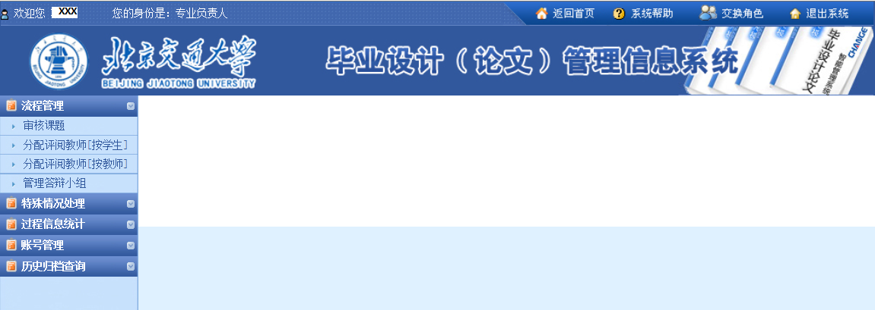
图 专业负责人的毕设管理系统页面
（2）学生
进入“毕设管理系统”，页面如下。
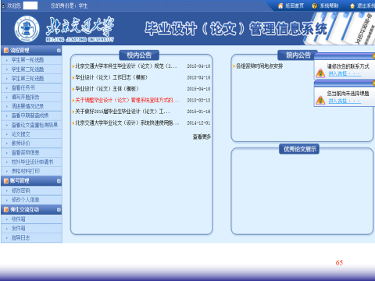
“流程管理”中，点击选题相应按钮，进入相应的选题阶段进行选题。例：点击“学生第一轮选题”，页面如下。可查询后最多选择三个志愿。
